МИНИСТЕРСТВО НАУКИ И ВЫСШЕГО ОБРАЗОВАНИЯ

РОССИЙСКОЙ ФЕДЕРАЦИИ

УНИВЕРСИТЕТ ИТМО

ФАКУЛЬТЕТ СИСТЕМ УПРАВЛЕНИЯ И РОБОТОТЕХНИКИ

**Лабораторная работа №4**

**«Параметрический синтез и исследование цифровой системы управления с ПД-регулятором и объектом в виде последовательно включенных апериодического и интегрирующего звеньев из условия обеспечения заданного по качеству переходного процесса»**

по дисциплине Системы управления в электроприводе

Выполнил: Студент группы R34362 Ванчукова Т. С.

Преподаватель: Ловлин С.Ю.

Санкт-Петербург, 2023

Содержание

Задание 3

Ход работы 5

Задание 1. Моделирование Д-регулятора 5

Задание 1.1. Работа цифрового Д-регулятора 5

Задание 1.2. Цифровой ПД-регулятор – апериодическое звено первого порядка 6

Задание 1.3. Поиск эквивалентного числа запаздывания 7

Задание 2. Синтез системы с использованием эквивалентной непрерывной модели системы, учитывающей динамические свойства цифрового ПД-регулятора для случая вычислительной задержки ε = 0 8

Задание 2.1. Синтез регулятора 8

Задание 2.2. Моделирование работы системы, настроенной на технический оптиум 9

Задание 2.3 11

Задание 3. Синтез системы с использованием эквивалентной непрерывной модели системы, учитывающей динамические свойства цифрового ПД-регулятора для случая вычислительной задержки $ε = Тo$ 14

Задание 3.1. Аппроксимация апериодическим звеном 14

Задание 3.2. Синтез цифрового ПД-регулятора методом переоборудования 15

Задание 4. Синтез системы из условия обеспечения в ней «биномиальной настройки» и провести моделирование согласно заданиям №2 и №3 17

Результаты работы 24

Выводы 26

# Задание

Задание 1

1.1 Снять временные диаграммы, иллюстрирующие работу цифрового Д-регулятора при постоянном и линейно нарастающем входных воздействиях на входе регулятора для случая вычислительной задержки ε = 0. Представить схему модели.

1.2 Проанализировать работу разомкнутой системы «Цифровой ПД-регулятор – апериодическое звено первого порядка с постоянной времени Т и единичным коэффициентом передачи» в режиме компенсации постоянной времени Т при значениях коэффициента $К_{д} =\frac{Т}{Т0} и К_{д} =\frac{1}{ехр\left(\frac{Т0}{Т}\right)-1}.$ Снять временные диаграммы работы.

1.3 Построить непрерывную модель цифрового ПД-регулятора, учитывающую неполную компенсацию цифровым регулятором постоянной объекта Т.

Определить величину малой некомпенсированной постоянной $Т_{µr}$, учитывающей в непрерывной модели неполную компенсацию цифровым ПД-регулятором постоянной объекта Т. Искомая величина $Т_{µr}$ определяется в режиме моделирования, когда процессы в исследуемой цифровой системе и эквивалентной модели максимально приближены друг к другу. Максимальное приближение процессов имеет место при минимальном значении функционала

$$F = ʃ abs(y – y_{э}(Т_{µri} ))dt,$$

где y – процесс в цифровой системе, $y_{э}(Т_{µri} )$– процесс в эквивалентной системе при некотором значении постоянной $Т_{µr}$.

Результаты моделирования занести в Таблица *1*, построить зависимость $F = φ(Т_{µri})$.

Режим моделирования $Т_{0} = 1; Т = 5-10; Т_{µr} = \left(0.1, 0.4, 0.9\right)Т_{0}$. Снять временные диаграммы, иллюстрирующие работу. Представить схему модели.

Задание 2. Синтез системы с использованием эквивалентной непрерывной модели системы, учитывающей динамические свойства цифрового ПД-регулятора для случая вычислительной задержки ε = 0

* 1. Построить эквивалентную модель и осуществить ее настройку на «оптимум по модулю».
  2. Построить полную эквивалентную модель системы, учитывающую динамические свойства цифрового ПД-регулятора в виде системы, содержащей объект управления, аналоговый П-регулятор, компенсирующий постоянную времени Т ПД-регулятор, а также находящееся в цепи обратной связи апериодическое звено первого порядка с единичным коэффициентом передачи и постоянной времени $Т_{зап}$. Величину постоянной времени $Т_{зап}$ считать равной $\frac{Т_{0}}{2}$.
  3. Осуществить настройку полной эквивалентной модели системы на «оптимум по модулю» при малой некомпенсированной постоянной времени, определяемой на основании соотношения $Т_{µ} = Т_{µr} + Т_{зап}$. Снять осциллограммы переходных процессов для значений $Т_{0} = 1, 0.5; Т_{1} = 10, 5;$  
      параметры переходных процессов занести в Таблица *2*. Представить схему модели.

Задание 3. Синтез системы с использованием эквивалентной непрерывной модели системы, учитывающей динамические свойства цифрового   
ПД-регулятора для случая вычислительной задержки .

* 1. Снять временные диаграммы, иллюстрирующие работу цифрового   
     ПД-регулятора при постоянном и линейно нарастающем входных воздействиях на входе регулятора для случая вычислительной задержки $ε = Т_{0}$. Представить схему модели.
  2. Построить цифровую модель системы и полную эквивалентную модель, учитывающие вычислительную задержку $ε = Т_{0}$.
  3. Осуществить настройку полной эквивалентной модели системы на «оптимум по модулю» при малой некомпенсированной постоянной времени, определяемой на основании соотношения $Т_{µ} = Т_{µr} + Т_{зап}+T_{0}$. Снять осциллограммы переходных процессов для значений $Т_{0} = 1; 0.5; Т_{1} = 10, 5;$ параметры переходных процессов занести в Таблица *3*. Представить схему модели.

Задание 4. Осуществить синтез системы из условия обеспечения в ней «биномиальной настройки» и провести моделирование согласно пп.2, 3.

# Ход работы

## **Задание 1. Моделирование Д-регулятора**

### Задание 1.1. Работа цифрового Д-регулятора

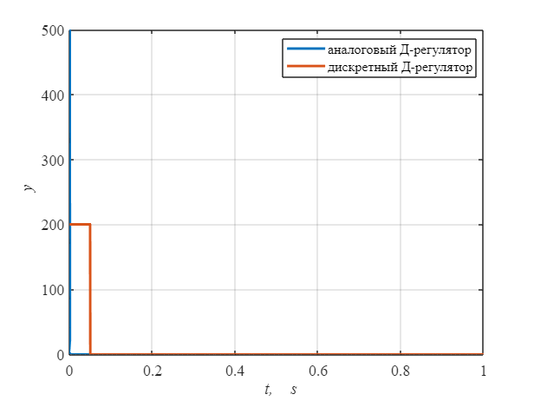

Рисунок 1 – Графики выхода аналогового и цифровых Д-регуляторов при постоянном входном воздействии

Рисунок 2 – Графики выхода аналогового и цифровых Д-регуляторов при линейно-возрастающем входном воздействии

Рисунок 3 – Схема моделирования

### Задание 1.2. Цифровой ПД-регулятор – апериодическое звено первого порядка

Рисунок 4 – Графики выхода аналогового и цифровых ПД-регуляторов   
при двух вариантах расчета значения коэффициента $K_{д}$

В первом варианте использовали следующую формулу для вычисления $K_{д}: K_{д}=\frac{Т}{Т0}$. Для второго варианта: $К_{д} =\frac{1}{ехр\left(\frac{Т0}{Т}\right)-1}.$

Видим, что второй вариант лучше, так как нет перерегулирования. Коэффициент $К_{д} =\frac{1}{ехр\left(\frac{Т0}{Т}\right)-1}$ позволяет компенсировать Д-звено.

Рисунок 5 – Схема моделирования

### Задание 1.3. Поиск эквивалентного числа запаздывания

Рисунок 6 – График функционала системы

Видим по Рисунок *6*, что $Т_{µr}=0.5$. Моделирование при $Т_{µr}=0.5$ представлено Рисунок *7*.

Рисунок 7 – Схема моделирования

Рисунок 8 – Результаты моделирования

## **Задание 2. Синтез системы с использованием эквивалентной непрерывной модели системы, учитывающей динамические свойства цифрового ПД-регулятора для случая вычислительной задержки ε = 0**

### Задание 2.1. Синтез регулятора

Передаточная функция разомкнутой системы, настроенной на технический оптиум.

$$T_{t}=0.005$$

$$T_{μ}=T_{t}$$

$$W_{ol}=\frac{1}{2T_{μ}s(T_{μ}s+1)}$$

$$W_{ob} = Ce∙\frac{kdw}{(J∙s)}$$

$$W_{reg}=\frac{W_{ol}}{W_{ob}}=\frac{J (T_{t}s+1)}{2Ce∙T_{μ}∙kdw (T_{μ}s+1)}$$

Д-регулятор должен компенсировать $T_{t}$ и $T_{μ}$.

### Задание 2.2. Моделирование работы системы, настроенной на технический оптиум

$$Tt = 0.005$$

$$To = 0.1∙Tt$$

$$Tur = 0.5∙To$$

Вводим запаздывание: $Tu = Tur$

$$Kg =\frac{J}{2∙Ce∙Tu∙kdw}$$

Аналоговый ПД-регулятор:

$$Kda = Kg∙Tt,$$

$$Kpa = Kg∙1.$$

Цифровой ПД-регулятор:

$$Kd2dg = Kg∙\frac{1}{\exp\left(\frac{T_{o}}{T_{t}}\right)-1},$$

$$Kp2dg = Kg∙1.$$

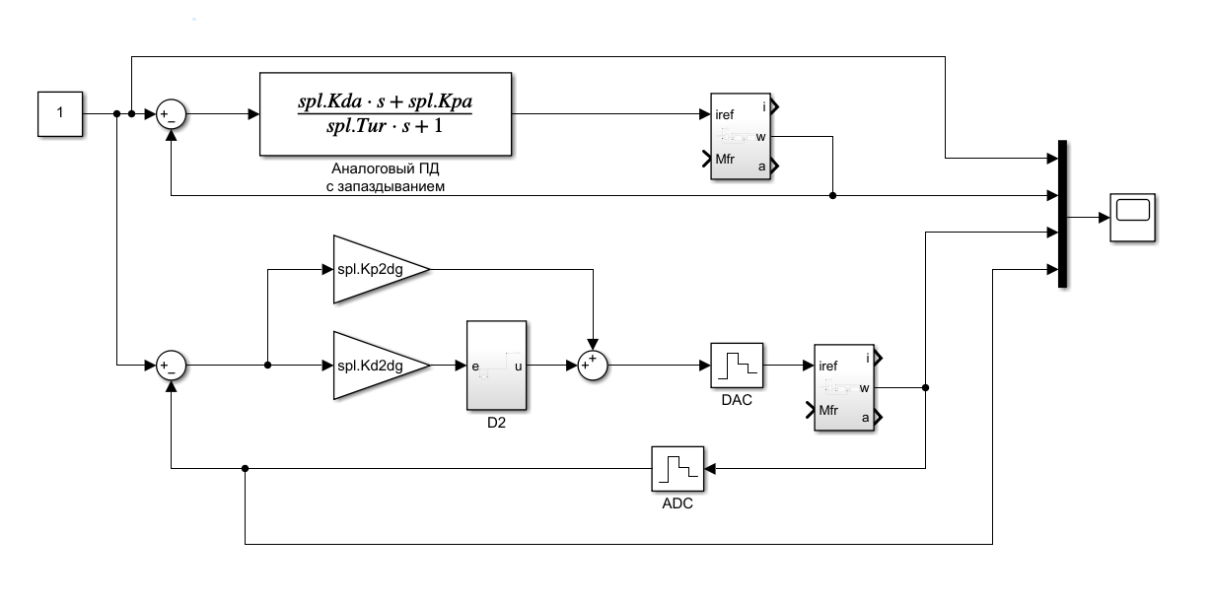

Рисунок 9 – Схема моделирования системы,  
 настроенной на технический оптиум

Рисунок 10 – График моделирование работы, настроенный   
на технический оптиум $(T_{o}=0.1∙T_{t})$

Найдем время переходного процесса для входа в 5%.

$$t_{p1}=t_{1}-t_{0}=3∙T_{μ}$$

$$t_{p2}=t_{end}-t_{0}=16.8∙T_{μ}$$

$t_{0}$– время начала переходного процесса

$t_{p1}$– максимальное значения t, при котором справедливо:

$$ε\left(t_{1}\right)≥D, D=0.05⋅\left|y_{0}-y_{ss}\right|$$

$t_{p2}$– максимальное значения t, при котором справедливо:

$$ε\left(t_{1}\right)≤D, D=0.05⋅\left|y_{0}-y_{ss}\right|$$

Вычислим перерегулирование $Δy$:

$$Δy=\frac{\left|sup⁡(y)-y_{ss}\right|}{\left|y_{0}-y_{ss}\right|}=40.9 \%$$

### Задание 2.3

Аппроксимация апериодическим звеном

Рисунок 11 – График функционала системы

Рисунок 12 – Схема моделирования

Синтез цифрового ПД-регулятора методом переоборудования

Рисунок 13 – График моделирование работы, настроенный   
на технический оптиум $(T_{o}=0.5∙T_{t})$

Найдем время переходного процесса для входа в 5%.

Вычислим перерегулирование :

Рисунок 14 – График моделирование работы, настроенный   
на технический оптиум $(T_{o}=1∙T_{t})$

Найдем время переходного процесса для входа в 5%.

$$t_{p1}=t_{1}-t_{0}=3.1∙T_{μ}$$

$$t_{p2}=t_{end}-t_{0}=3.1∙T_{μ}$$

Вычислим перерегулирование $Δy$:

$$Δy=2.8 \%$$

## **Задание 3****. Синтез системы с использованием эквивалентной непрерывной модели системы, учитывающей динамические свойства цифрового ПД-регулятора для случая вычислительной задержки $ε = Т_{o}$**

### Задание 3.1. Аппроксимация апериодическим звеном

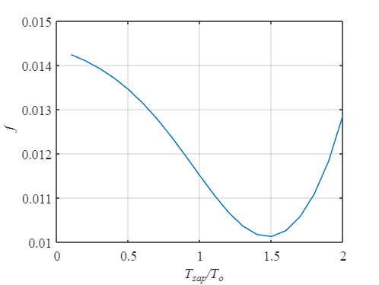

Рисунок 15. График функционала системы

Рисунок 16. Схема моделирования

### Задание 3.2. Синтез цифрового ПД-регулятора методом переоборудования

Рисунок 17 – График моделирование работы, настроенный   
на технический оптиум $(T_{o}=0.5∙T_{t})$

Найдем время переходного процесса для входа в 5%.

Вычислим перерегулирование :

Рисунок 18 – График моделирование работы, настроенный   
на технический оптиум $(T_{o}=1∙T_{t})$

Найдем время переходного процесса для входа в 5%.

$$t_{p1}=t_{1}-t_{0}=3.2∙T_{μ}$$

$$t_{p2}=t_{end}-t_{0}=3.2∙T_{μ}$$

Вычислим перерегулирование $Δy$:

$$Δy=3.1 \%$$

С ПД-регулятором не должно быть отличий в системе (имеется в виду быстродействие цифровой и аналоговой систем), потому что ПД-регулятор сдвигает фазу в 90 градусов, и система становится более устойчивой, в отличае от ПИ-регулятора, что мы и можем наблюдать, сравнив графики лабораторной работы №3 и №4.

## **Задание 4. Синтез системы из условия обеспечения в ней «биномиальной настройки» и провести моделирование согласно заданиям №2 и №3**

Задание 4.2

Синтез регулятора

Передаточная функция разомкнутой системы, настроенной на технический оптиум.

$$T_{t}=0.005$$

$$T_{μ}=T_{t}$$

$$W_{ol}=\frac{1}{3T_{μ}s(T_{μ}s+1)}$$

$$W_{ob} = Ce∙\frac{kdw}{(J∙s)}$$

$$W_{reg}=\frac{W_{ol}}{W_{ob}}=\frac{J (T_{t}s+1)}{3Ce∙T_{μ}∙kdw (T_{μ}s+1)}$$

Моделирование работы системы, настроенной на технический оптиум

$$Tt = 0.005$$

$$To = 0.1∙Tt$$

$$Tur = 0.5∙To$$

Вводим запаздывание: $Tu = Tur$

$$Kg =\frac{J}{3∙Ce∙Tu∙kdw}$$

Аналоговый ПД-регулятор:

$$Kda = Kg∙Tt,$$

$$Kpa = Kg∙1.$$

Цифровой ПД-регулятор:

Рисунок 19 – Схема моделирования системы,  
 настроенной на технический оптиум

Рисунок 20 – График моделирование работы, настроенный   
на технический оптиум $(T_{o}=0.1∙T_{t})$

Найдем время переходного процесса для входа в 5%.

$$t_{p1}=t_{1}-t_{0}=4.3∙T_{μ}$$

$$t_{p2}=t_{end}-t_{0}=9.8∙T_{μ}$$

$t_{0}$– время начала переходного процесса

Вычислим перерегулирование $Δy$:

$$Δy=\frac{\left|sup⁡(y)-y_{ss}\right|}{\left|y_{0}-y_{ss}\right|}=16 \%$$

Аппроксимация апериодическим звеном

Рисунок 21 – График функционала системы

Рисунок 22 – Схема моделирования

Синтез цифрового ПД-регулятора методом переоборудования

Рисунок 23 – График моделирование работы, настроенный   
на технический оптиум $(T_{o}=0.5∙T_{t})$

Найдем время переходного процесса для входа в 5%.

Вычислим перерегулирование :

Рисунок 24 – График моделирование работы, настроенный   
на технический оптиум $(T_{o}=1∙T_{t})$

Найдем время переходного процесса для входа в 5%.

$$t_{p1}=t_{1}-t_{0}=6.1∙T_{μ}$$

$$t_{p2}=t_{end}-t_{0}=6.1∙T_{μ}$$

Вычислим перерегулирование $Δy$:

$$Δy=0 \%$$

Задание 4.3

Аппроксимация апериодическим звеном

Рисунок 25. График функционала системы

Рисунок 26. Схема моделирования

Синтез цифрового ПД-регулятора методом переоборудования

Рисунок 27 – График моделирование работы, настроенный   
на технический оптиум $(T_{o}=0.5∙T_{t})$

Найдем время переходного процесса для входа в 5%.

Вычислим перерегулирование :

Рисунок 28 – График моделирование работы, настроенный   
на технический оптиум $(T_{o}=1∙T_{t})$

Найдем время переходного процесса для входа в 5%.

$$t_{p1}=t_{1}-t_{0}=5.8∙T_{μ}$$

$$t_{p2}=t_{end}-t_{0}=5.8∙T_{μ}$$

Вычислим перерегулирование $Δy$:

$$Δy=0 \%$$

# Результаты работы

Таблица 1

|  |  |  |  |
| --- | --- | --- | --- |
| $$T_{зап}$$ | $$0.1∙T_{0}$$ | $$0.4∙T_{0}$$ | $$0.9∙T_{0}$$ |
| $$F$$ | 0.096 | 0.04 | 0.1 |

Таблица 2

|  |  |  |  |  |
| --- | --- | --- | --- | --- |
| $$T_{1}$$ | $$Т_{µ}$$ | $t_{p1}$, с | $t_{p2}$, с | $Δy$, % |
| $$T_{1}=0.5$$ | 0.00025 | 3 | 3 | 3.8 |
| $$T_{1}=1$$ | 0.005 | 3.1 | 3.1 | 2.8 |

Таблица 3

|  |  |  |  |  |
| --- | --- | --- | --- | --- |
| $$T_{1}$$ | $$Т_{µ}$$ | $t_{p1}$, с | $t_{p2}$, с | $Δy$, % |
| $$T_{1}=0.5$$ | 0.005 | 3.2 | 3.2 | 3.6 |
| $$T_{1}=1$$ | 0.01 | 3.2 | 3.2 | 3.1 |

Таблица 4

|  |  |  |  |  |
| --- | --- | --- | --- | --- |
| $$T_{1}$$ | $$Т_{µ}$$ | $t_{p1}$, с | $t_{p2}$, с | $Δy$, % |
| $$T_{1}=0.5$$ | 0.0025 | 6.0 | 6.0 | 0 |
| $$T_{1}=1$$ | 0.005 | 6.1 | 6.1 | 0 |

Таблица 5

|  |  |  |  |  |
| --- | --- | --- | --- | --- |
| $$T_{1}$$ | $$Т_{µ}$$ | $t_{p1}$, с | $t_{p2}$, с | $Δy$, % |
| $$T_{1}=0.5$$ | 0.0045 | 5.8 | 5.8 | 0 |
| $$T_{1}=1$$ | 0.009 | 5.8 | 5.8 | 0 |

# Выводы

В процессе выполнения работы исследовали систему управления   
с ПД-регулятором и объектом в виде последовательно включенных апериодического и интегрирующего звеньев из условия обеспечения заданного по качеству переходного процесса.

При расчете коэффициента $K_{д}$ для моделирования ПД-регулятора было выяснено, что лучше использовать $К_{д} =\frac{1}{ехр\left(\frac{Т0}{Т}\right)-1}$, чем $K_{д}=\frac{Т}{Т0}$, так как нет перерегулирования. Коэффициент $К_{д} =\frac{1}{ехр\left(\frac{Т0}{Т}\right)-1}$ позволяет компенсировать Д-звено.

В ходе проведенного исследования было определено, что при величине

периода дискретности управления $Т_{o}= 0.5$ (при вводе задержки $Т_{o}= 1.5$) обеспечивается качество переходного процесса в исследуемой цифровой системе, близкое к процессу в эквивалентной непрерывной системе.

При настройке системы на биномиальный оптиума увеличилось время переходного процесса, перерегулирование уменьшилось по сравнению с техническим оптиумом. При вводе задержки значение перерегулирование равно 0. при величине периода дискретности управления $Т_{o}= 0.5$ (при вводе задержки $Т_{o}= 1.3$) обеспечивается качество переходного процесса в исследуемой цифровой системе, близкое к процессу в эквивалентной непрерывной системе.